专题1 元素及其化合物
第一单元 金属及其化合物（氧化还原反应）
第5讲 金属材料及矿物的开发利用

一、课程标准要求
1．知道金属材料等常见材料类型，结合实例认识材料组成、性能及应用的联系。
2．了解合金的概念及性质，了解金属的冶炼方法，理解并能应用常见金属的活动顺序。能根据金属的性质，探究不同金属的冶炼方法。
3．通过金属矿物的开发利用的实例，了解依据物质性质及其变化综合利用资源和能源的方法。能从宏观和微观相结合的视角分析与解决实际问题。
4．认识化学在金属矿物等自然资源综合利用和实现物质间转化等方面的实际应用。
二、在高中化学教材体系中的地位
本课时是以金属活动顺序表、氧化还原反应为依托，探究金属的冶炼原理、金属资源的回收和利用。帮助学生认识和体会化学在自然资源开发和利用中的意义和作用，揭示化学与可持续发展的重要关系，树立资源保护意识以及合理开发意识。
- 思维导图
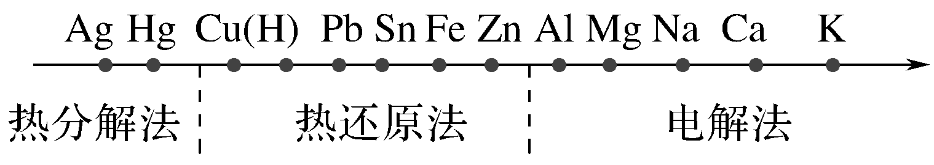
四、课时安排建议
金属材料及矿物的开发利用（1课时）

第1课时 金属材料及矿物的开发利用（1课时）
一、教学流程
活动一：构建知识体系
问题1：合金的概念？合金有哪些性质？

[例题1] 2020年7月23日我国首个火星探测器“天问一号”发射成功。火星车所涉及的下列材料中属于金属材料的是( )
A．探测仪镜头材料——二氧化硅 B．车轮材料——钛合金
C．温控涂层材料——聚酰胺 D．太阳能电池复合材料——石墨纤维和硅
[例题2]C919大型飞机的制造采用了大量新材料铝锂合金。下列关于铝锂合金的说法不正确的是( )
A．铝锂合金是铝与锂形成的混合物 B．铝锂合金的硬度比锂大
C．铝锂合金的熔点比铝低 D．铝锂合金耐酸碱腐蚀
[例题3]所谓合金，就是不同种金属(也包括一些非金属)在熔化状态下形成的一种熔合物，根据下列四种金属的熔沸点：
 | Na | Cu | Al | Fe
熔点 | 97.5 ℃ | 1083 ℃ | 660 ℃ | 1 535 ℃
沸点 | 883 ℃ | 2 595 ℃ | 2 200 ℃ | 3 000 ℃
其中能与Na形成合金的是________。
[答案]：例题1、B 例题2、D 例题3、Al
[归纳总结]
一、合金
1．概念：两种或两种以上的金属(或金属与 )熔合而成的具有 的物质。
2．性能：合金具有不同于各成分金属的物理化学性能或机械性能。
(1)熔点：一般比它的各成分金属都 。
(2)硬度和强度：一般比它的各成分金属都 。
二、常见金属材料

1．重要的黑色金属材料——钢
钢是用量最大、用途最广的合金。
钢
2．几种有色金属材料
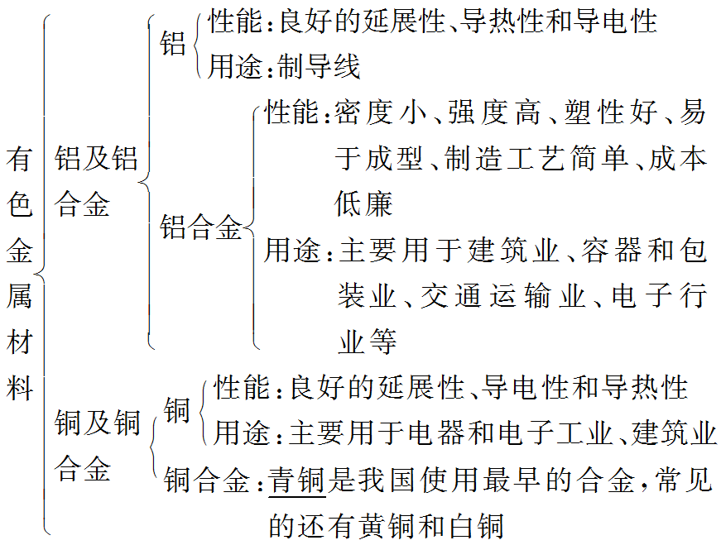
问题2：不同的金属如何冶炼？
[例题4]黄铜(铜、锌合金)因外观与黄金相似又俗称“药金”。
回答相关问题。
(1)鉴别黄金与“药金”可采用________________方法。
(2)古代“药金”冶炼方法如下：将碳酸锌、赤铜(Cu₂O)，木炭混合加热至800 ℃，得到金光闪闪的“药金”。
该冶炼方法属于________法，冶炼过程中Cu₂O反应的化学方程式为_________________________。

[例题5]用铝和金属氧化物反应制备金属单质是工业上较常用的方法。例如：
2Al＋4BaO=====3Ba↑＋BaO·Al₂O₃
常温下Al的金属性比Ba的金属性________(填“强”或“弱”)。利用上述方法可制取Ba的主要原因是______________________________________________。

三、金属矿物的开发利用
1．金属在自然界中的存在
在地壳中除了金、铂等少数极不活泼的金属外，绝大多数金属元素以_______形式存在。
2．金属的冶炼
(1)实质：把金属从化合态_______为游离态。
(2)方法：根据金属的活动性顺序不同，金属冶炼的方法分为热分解法、热还原法、电解法等。
冶炼方法 |  | 主要反应原理(举例)
热分解法 |  | 2HgO=====_____________  2Ag₂O=====_____________
热  还  原  法 | CO做还原剂 | Fe₂O₃＋3CO=====_____________
热  还  原  法 | H₂做还原剂 | WO₃＋3H₂=====_____________
热  还  原  法 | 活泼金属做还原剂 | 3MnO₂＋4Al=====_____________
电解法 |  | 2Al₂O₃(熔融)=====_____________
 |  | MgCl₂(熔融)=====_____________
 |  | 2NaCl(熔融)=====_____________

[练习1]以金红石(主要成分为TiO₂)为原料生产金属钛(Ti)的步骤如下：
ⅰ．高温下，向金红石与焦炭的混合物中通入Cl₂，得到TiCl₄和一种可燃性气体；
ⅱ．在稀有气体(如Ar)氛围中加热，用镁与TiCl₄反应可得到钛。
请回答下列有关问题：
①写出上述两步反应的化学方程式______________________________________。
②步骤ⅱ中稀有气体氛围的作用为______________________________________。
③如步骤ⅱ中有水蒸汽进入则会生成TiOCl₂，试写出该反应的化学方程式为______________________。
④制得钛中常含有少量镁，可加入盐酸后________(填一种分离方法)得到钛。

活动二：重难点突破
问题3：铝热反应的原理、装置、现象，应用?
实验原理：高温下，铝与氧化铁发生反应，放出大量的热，生成的铁呈熔融态，易与Al₂O₃分离。化学方程式为______________________
实验装置：

实验现象：

原理应用：(1)制取熔点较高、活动性弱于Al的金属，如铁、铬、锰、钨等；
(2)金属焊接，如野外焊接钢轨等

[典型例题]铝热反应的本质是利用铝的还原性，将难熔金属从其氧化物中置换出来，关于铝热反应解答下列问题：
(1)用铝粉和Fe₂O₃做铝热反应实验，需要的试剂还有________(填字母)。
A．KCl B．KClO₃ C．MnO₂ D．Mg
(2)用等物质的量的MgO和Fe₂O₃组成的混合物在一定条件下与Al粉进行铝热反应。
①引发铝热反应的操作是__________________________________________________。
②产物中单质是________(写名称)。
(3)取少量(1)中铝热反应所得的固体混合物，将其溶于足量稀H₂SO₄，滴加KSCN溶液无明显现象，________(填“能”或“不能”)说明固体混合物中无Fe₂O₃，理由是__________________________________(用离子方程式说明)。
（典型题例出处：教材改编试题。推荐理由：本题考查铝热反应的原理，明确铝热反应的组成成分、各成分的用途及性质是解答本题的关键，培养了学生灵活应用所学知识的能力）
[简析] (1)做铝热反应的实验时，需要KClO₃作助燃剂，且用镁条引燃。(2)在混合物上加少量KClO₃固体并插上Mg条，点燃Mg条后放出热量，使KClO₃固体分解放出O₂，进一步加剧Mg的燃烧，可在短时间内使混合物温度迅速升高，引发反应。MgO不能与铝发生铝热反应，所以产物中单质为Fe。(3)反应后固体混合物中若有Fe₂O₃，因发生反应：Fe₂O₃＋6H＋===2Fe^{3＋}＋3H₂O、Fe＋2Fe^{3＋}===3Fe^{2＋}，Fe^{3＋}转化为Fe^{2＋}，加KSCN溶液不会变红。
[答案]： (1)BD
(2)①加少量KClO₃，插上镁条并将其点燃 ②铁
(3)不能 Fe₂O₃＋6H＋===2Fe^{3＋}＋3H₂O、Fe＋2Fe^{3＋}===3Fe^{2＋}

活动三：巩固提升
1．下列推理正确的是( )
A．铝粉在氧气中燃烧生成Al₂O₃，故钠在氧气中燃烧生成Na₂O
B．铁能从硫酸铜溶液中置换出铜，故钠也能从硫酸铜溶液中置换出铜
C．活泼金属钠保存在煤油中，故活泼金属铝也保存在煤油中
D．钠与氧气、水等反应时钠均作还原剂，故金属单质参与反应时金属单质均作还原剂
2．金属材料在日常生活以及生产中有着广泛的运用。下列关于金属的一些说法中不正确的是( )
A．合金的性质与其成分金属的性质不完全相同
B．工业上金属Mg、Al都是用电解熔融的氯化物制得的
C．金属冶炼的本质是金属阳离子得到电子变成金属原子
D．越活泼的金属越难冶炼
3．中国载人潜水器“蛟龙”号在西太平洋的马里亚纳海沟试验海域成功创造了载人深潜新的历史记录，首次突破7 000米，最深达到7 020米海底。“蛟龙”号载人潜水器的外壳是耐超高压的钛合金，下列有关合金的说法中正确的是( )
A．钛合金是一种新型的金属单质 B．钛合金的熔点比成分金属的低，硬度小
C．钛合金的化学性质与钛单质相同 D．青铜、碳素钢、合金钢和硬铝均是合金
4. (2023·浙江卷)下列关于元素及其化合物的性质说法不正确的是(D)
A.Na和乙醇反应可生成H₂
B.工业上煅烧黄铁矿(FeS₂)生产SO₂
C.工业上用氨的催化氧化制备NO
D.常温下铁与浓硝酸反应可制备NO₂
5. （2023年海门诊断卷）一种利用废旧镀锌铁皮制备磁性Fe₃O₄纳米粒子的工艺流程如图。
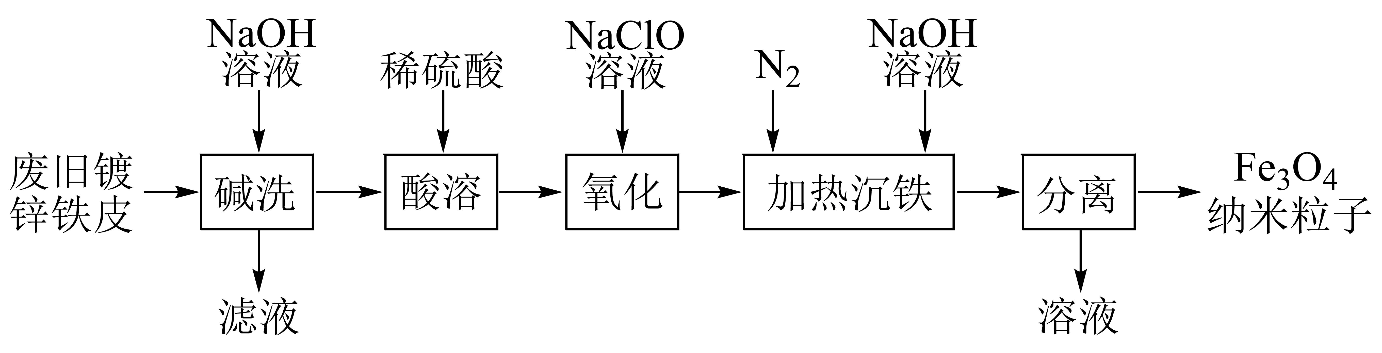
下列有关说法不正确的是
A. “碱洗”主要目的是去除废旧镀锌铁皮表面的锌
B. “氧化”时发生反应的离子方程式为
C. “加热沉铁”时通入N₂目的是排除O₂对产品的影响
D. “分离”所得溶液中主要含有的离子有Na⁺、、、
6．(2023·北京卷)一种分解氯化铵实现产物分离的物质转化关系如图，其中b、d代表MgO或Mg(OH)Cl中的一种。下列说法正确的是( )
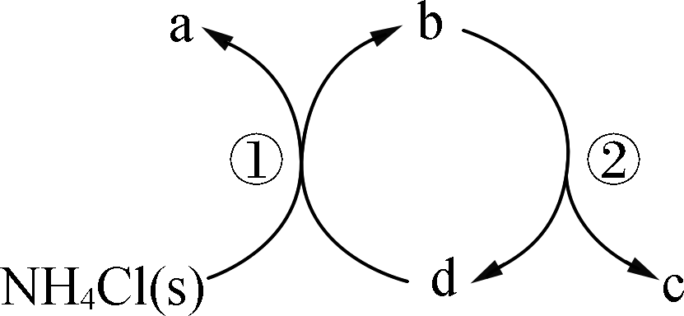
A. a、c分别是HCl、NH₃
B. d既可以是MgO，也可以是Mg(OH)Cl
C. 已知MgCl₂为副产物，则通入水蒸气可减少MgCl₂的产生
D. 等压条件下，反应①②的反应热之和小于氯化铵直接分解的反应热
7．（2023辽宁卷）某工厂采用如下工艺处理镍钴矿硫酸浸取液（含和)。实现镍、钴、镁元素的回收。
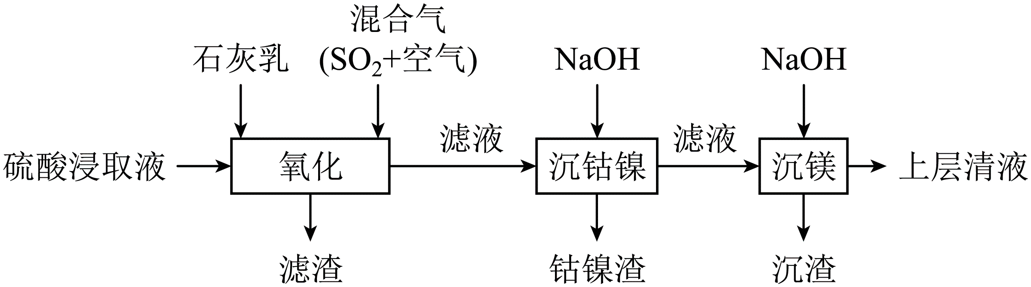
物质
回答下列问题：
（1）用硫酸浸取镍钴矿时，提高浸取速率的方法为 (答出一条即可)。
（2）“氧化”中，混合气在金属离子的催化作用下产生具有强氧化性的过一硫酸，中过氧键的数目为_______。
（3）“氧化”中，用石灰乳调节，被氧化为，该反应的离子方程式为
(的电离第一步完全，第二步微弱)；
滤渣的成分为、_______(填化学式)。
（4）“氧化”中保持空气通入速率不变，(Ⅱ)氧化率与时间的关系如下。体积分数为_______时，(Ⅱ)氧化速率最大；继续增大体积分数时，(Ⅱ)氧化速率减小的原因是 。
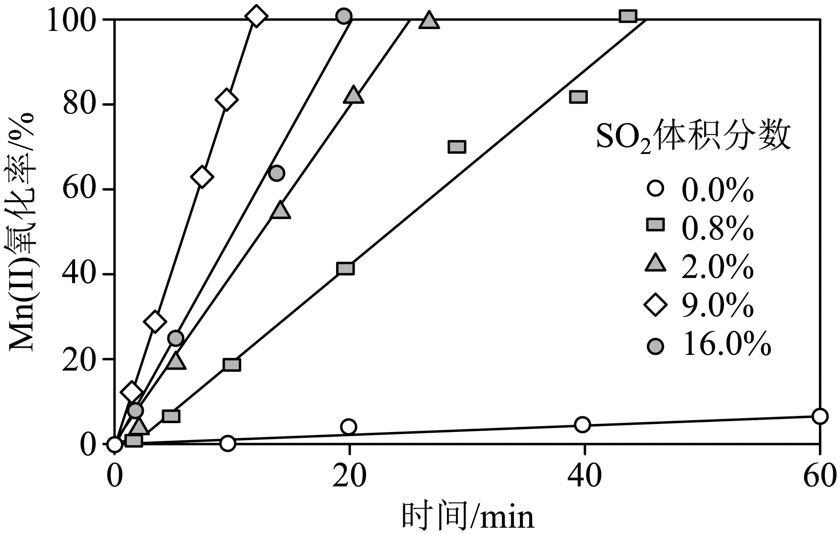
（5）“沉钴镍”中得到的(Ⅱ)在空气中可被氧化成，该反应的化学方程式为_______。
（6）“沉镁”中为使沉淀完全，需控制不低于_______(精确至0.1)。
8． 用如图方法回收废旧CPU中的单质Au(金)，Ag和Cu。
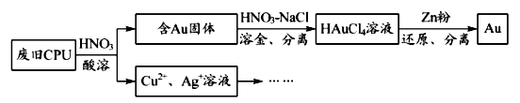
已知：①浓硝酸不能单独将Au溶解。②HAuCl₄=H⁺+AuCl
(1)酸溶后经____操作，将混合物分离。
(2)浓、稀HNO₃均可作酸溶试剂。溶解等量的Cu消耗HNO₃的物质的量不同，写出消耗HNO₃物质的量少的反应的化学方程式：________________________________________。
(3)HNO₃-NaCl与王水[V(浓硝酸)：V(浓盐酸)=1：3溶金原理相同。
①将溶金反应的化学方程式补充完整：
Au+____NaCl+____HNO₃=HAuCl₄+____+____+____NaNO₃
②关于溶金的下列说法正确的是______________。
A．用到了HNO₃的氧化性
B．王水中浓盐酸的主要作用是增强溶液的酸性
C．用浓盐酸与NaNO₃也可使Au溶解
(4)若用Zn粉将溶液中的1molHAuCl₄完全还原，则参加反应的Zn的物质的量是___mol。
(5)用适当浓度的盐酸、NaCl溶液、氨水与铁粉，可按照如图方法从酸溶后的的溶液中回收Cu和Ag(图中标注的试剂和物质均不同)。
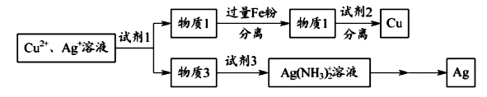
试剂1是______________，试剂2是______________。

[参考答案]：
1．D
解析：钠在氧气中燃烧生成Na₂O₂，A项错误；钠非常活泼，钠加入硫酸铜溶液中，钠先与水反应生成NaOH，NaOH再与硫酸铜反应生成氢氧化铜沉淀，B项错误；由于钠易与水、氧气反应，故为了隔绝空气保存在煤油中；铝在空气中易与氧气反应生成致密的氧化物保护膜，故不需要保存在煤油中，放在广口瓶中即可，C项错误；由于金属单质在反应中，化合价均升高被氧化，故金属单质参与反应时金属单质均作还原剂，D项正确。
2．B
解析：合金的性质与其成分金属的性质不完全相同，如硬度、强度更大，熔点更低等，A正确；因AlCl₃是共价化合物，熔融时不导电，冶炼铝时应采用冰晶石(Na₃AlF₆)作熔剂电解熔融Al₂O₃的方法，B错误；金属冶炼就是把金属阳离子还原为金属原子，C正确；越活泼的金属，其金属阳离子的氧化性越弱，越难被还原，D正确。
3．D
解析：合金是指两种或两种以上的金属或金属与非金属熔合而成的具有金属特性的物质，不属于新型金属单质，A错误；合金的熔点一般比成分金属的熔点低但硬度大，B错误；合金的化学性质与其成分金属的化学性质是相同的，钛合金除具备钛单质的性质外，还具有其他成分的性质，C错误。
4．D
解析： 常温下，铁在浓硝酸中发生钝化，不能用于制备NO₂，D错误。
5.D
解析：A．根据分析可知锌和氢氧化钠溶液反应，用氢氧化钠溶液清洗废旧镀锌铁皮，氢氧化钠除掉锌和表面的油污，故A正确；B．“氧化”时次氯酸钠和亚铁离子反应生成铁离子和氯离子，因此发生反应的离子方程式为，故B正确；C．Fe²⁺很容易被氧化，制备磁性Fe₃O₄纳米粒子，要求Fe²⁺不能完全被氧化，所以“加热沉铁”时通入N₂目的是排除O₂对产品的影响，故C正确；D．“分离”所得溶液中不能含有，若含有 ，Fe²⁺会全部被氧化成Fe³⁺，产物是氧化铁，故主要含有的离子有Na⁺、、，D错误；故答案为D
6． C【解析】 NH₄Cl分解生成NH₃和HCl，a为NH₃、b为Mg(OH)Cl、c为HCl、d为MgO，A、B错误；MgCl₂水解可生成Mg(OH)Cl，通入水蒸气可促进水解反应正向进行，减少MgCl₂的生成，C正确；反应①②相加即为氯化铵分解的反应，由盖斯定律可知，等压条件下，反应①②的反应热之和等于氯化铵直接分解的反应热，D错误。

7.【答案】（1）适当增大硫酸浓度或适当升高温度或将镍钴矿粉碎增大接触面积
（2）NA （3） ①. ②. Fe(OH)3
（4） ①. 9.0% ②. SO2有还原性，过多将会降低的浓度，降低(Ⅱ)氧化速率
（5）
（6）11.1
【解析】
【分析】在“氧化”中，混合气在金属离子的催化作用下产生具有强氧化性的过一硫酸，用石灰乳调节，被氧化为，发生反应，Fe3+水解同时生成氢氧化铁，“沉钻镍”过程中，Co2+变为Co(OH)2，在空气中可被氧化成。

(3) ①4 5 NO 2H₂O 4 ②AC (4)1．5 (5)NaCl溶液 盐酸
解析：(1) Au(金)，Ag和Cu经酸溶后得到金、铜离子和银离子的混合溶液，将固体和液体分开的的操作是过滤，将混合物分离；(2)铜与稀硝酸反应的化学方程式为：3Cu+8HNO₃(稀)=3Cu(NO₃)+2NO↑+4H₂O；溶解1molCu消耗HNO₃的物质的量为8/3mol；铜与浓硝酸反应的化学方程式为：Cu+4HNO₃(浓)= Cu(NO₃)+2NO₂↑+2H₂O，溶解1molCu消耗HNO₃的物质的量为4mol；消耗HNO₃物质的量少的反应的化学方程式为铜与稀硝酸的反应，化学方程式为：3Cu+8HNO₃(稀)=3Cu(NO₃)+2NO↑+4H₂O；(3)①根据化合价的变化规律可知，金的化合价从0价升高到+3价，作还原剂，硝酸作氧化剂，从+5价降低到+2价，产物有一氧化氮生成，根据质量守恒，生成物中还有水，化学方程式为：Au+4NaCl+5HNO₃=HAuCl₄+2H₂O+NO↑+4NaNO₃；②A．溶金过程中硝酸的化合价降低，作氧化剂，具有强氧化性，用到了HNO₃的氧化性，故A正确；B．王水中V(浓硝酸)：V(浓盐酸)=1：3，金与浓硝酸表面生成致密的氧化膜，不反应，王水中浓盐酸中提供了氯离子，利于生成四氯合金离子，利于金与硝酸的反应，主要作用增强硝酸的氧化性，故B错误；C．HNO₃-NaCl与王水[V(浓硝酸)：V(浓盐酸)=1：3溶金原理相同，则用浓盐酸与NaNO₃也可使Au溶解，故C正确；故选AC；(4)由于HAuCl₄=H⁺+AuCl₄⁻，若用Zn粉将溶液中的1molHAuCl₄完全还原，HAuCl₄中金的化合价为+3价，被锌还原为0价，锌的化合价从0价升高到＋2价，参加反应的Zn的物质的量x，锌的化合价从0价升高到+2价，根据得失电子守恒可知：2x=3，x=1．5mol，则参加反应的Zn的物质的量是1．5mol；(5) 根据图中信息可知，含有铜离子和银离子的溶液加入试剂1后得到的是物质1和物质3，物质3加入试剂3后得到的是二氨合银离子，试剂3是氨水，物质3是氯化银，试剂1是NaCl溶液，物质1是氯化铜，氯化铜加入过量铁粉得到铜和亚铁离子，经过试剂2，过滤后得到铜单质，试剂2是盐酸，除去过量的铁粉，二氨合银离子经过还原可以得到银单质，实现了铜和银的分离，试剂1是NaCl溶液，试剂2是盐酸。

二、教学建议
1．由于高三复习时间紧，任务重，因此，教师无论是在讲复习课，要做到有目标的精讲，帮助引导学生自己从金属活动性去归纳金属矿物的冶炼方法。给学生讲方法、讲原理、讲技巧、讲关键、讲思路、讲规律。
2．帮助学生从化合价角度理解和掌握物质性质的来探究金属及其化合物的性质，培养学生学会自主构建金属元素及其化合物的知识之间相互转化的知识体系。
3．不管是在高三复习的哪一个阶段，教师都要根据考纲、考点、知识点提出富有启发性 和思考性的问题，留给学生进行思考。加上学生在第一环节预习时积累的问题，这些问题需要有计划、有目标的分期分批解决。若能抽出时间一节课留一道思考题，若时间紧也可酌情处理，只要坚持下去，就可以做到日积月累，积少成多。

三、情境素材
合金
合金，是由两种或两种以上的金属与金属或非金属经一定方法所合成的具有金属特性的混合物。一般通过熔合成均匀液体和凝固而得。根据组成元素的数目，可分为二元合金、三元合金和多元合金。两种或两种以上金属通过一定工艺均匀的融合在一起，就是合金，如，铜锌组成黄铜、铜锡组成青铜，铜镍组成白铜，不锈钢全部是含铬镍钛等金属的合金。
人类生产合金是从制作青铜器开始，世界上最早生产合金的是古巴比伦人，6000年前古巴比伦人已开始提炼青铜(红铜与锡的合金)。中国也是世界上最早研究和生产合金的国家之一，在商朝(距今3000多年前)青铜(铜锡合金)工艺就已非常发达;公元前6世纪左右(春秋晚期)已锻打(还进行过热处理)出锋利的剑。
1．生铁：硬而脆，但耐压耐磨。灰口铁和球墨铸铁。白口铁中碳以Fe3C断口呈银白色，质硬而脆，不能进行机械加工，是炼钢的原料，故又称炼钢生铁。碳以片状石墨形态分布的称灰口铁，断口呈银灰色，易切削，易铸，耐磨。若碳以球状石墨分布则称球墨铸铁，其性能、加工性能接近于钢。在铸铁中加入特种合金元素可得特种铸铁，如加入Cr，耐磨性可大幅度提高，在特种条件下有十分重要的应用。
2．硅铁:以焦炭、钢屑、石英(或硅石)为原料，用电炉冶炼制成的。硅和氧很容易化合成二氧化硅。所以硅铁常用于炼钢作脱氧剂，同时由于SIO2生成时放出大量的热，在脱氧同时，对提高钢水温度也是有利的。硅铁作为合金元素加入剂。广泛用于低合金结构钢、合结钢、弹簧钢、轴承钢、耐热钢及电工硅钢之中，以外硅铁在铁合金生产及化学工业中，常用作还原剂。含硅量达95%--99%。纯硅常用制造单晶硅或配制有色金属合金。
3．锰铁:以锰矿石为原料。在高炉或电炉中熔炼而成的。锰铁也是钢中常用的脱氧剂，锰还有脱硫和减少硫的有害影响的作用。因而在各种钢和铸铁中，几乎都含有一定数量的锰。锰铁还作为重要的合金剂。广泛地用于结构钢。工具钢、不锈耐热钢。耐磨钢等合金钢中。
4．铝合金:铝是分布较广的元素，在地壳中含量仅次于氧和硅，是金属中含量最高的。纯铝密度较低，为2.7 g/cm3，有良好的导热、导电性(仅次于Au、Ag、Cu)，延展性好、塑性高，可进行各种机械加工。铝的化学性质活泼，在空气中迅速氧化形成一层致密、牢固的氧化膜，因而具有良好的耐蚀性。但纯铝的强度低，只有通过合金化才能得到可作结构材料使用的各种铝合金。铝合金的突出特点是密度小、强度高。铝中加入Mn、Mg形成的Al-Mn、Al-Mg合金具有很好的耐蚀性，良好的塑性和较高的强度，称为防锈铝合金，用于制造油箱、容器、管道、铆钉等。硬铝合金的强度较防锈铝合金高，但防蚀性能有所下降，这类合金有Al-Cu-Mg系和Al-Cu-Mg-Zn系。新近开发的高强度硬铝，强度进一步提高，而密度比普通硬铝减小15%，且能挤压成型，可用作摩托车骨架和轮圈等构件。Al-Li合金可制作飞机零件和承受载重的高级运动器材。

